Итак, чтобы нам было удобнее работать, нужно подготовить рабочее место, за которым вы будете мастерить: ножницы, простой карандаш, розовые нитки, линейка, втулка от туалетной бумаги, белая атласная ленточка и цветная обёрточная бумага.
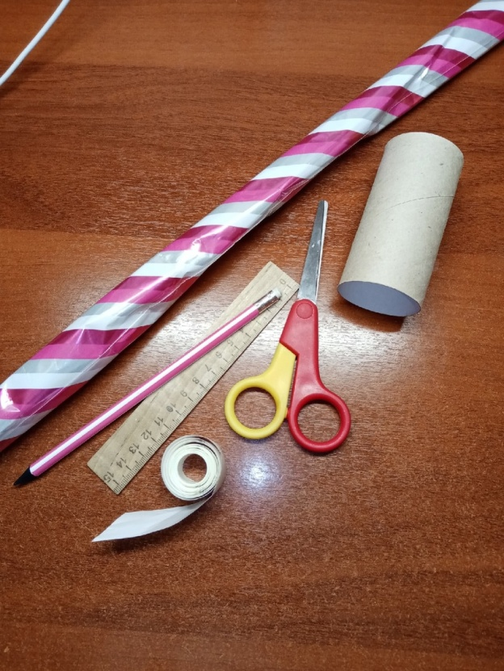
Берём в руки линейку, карандаш и следуя данным разметкам, делаем пометки на бумаге: высота – 23см, а ширина – 26см и вырезаем получившийся прямоугольник.
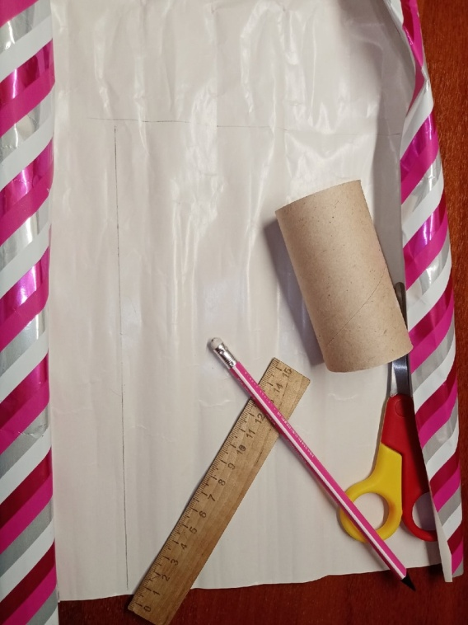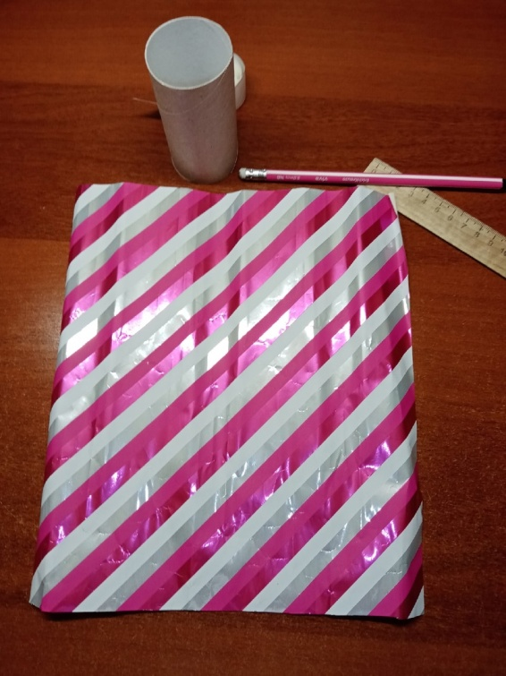

Теперь мы берём втулку и закатываем её в вырезанную бумагу.
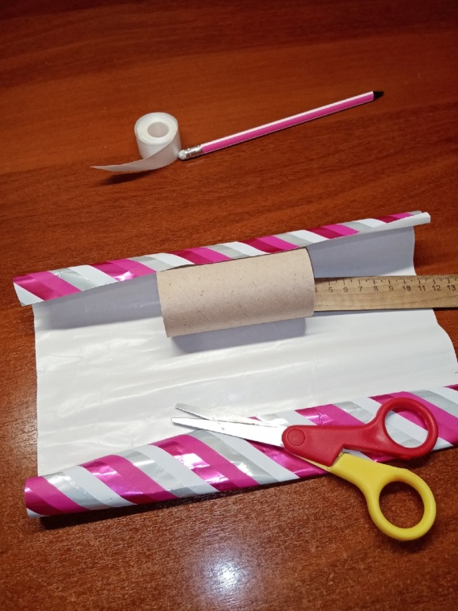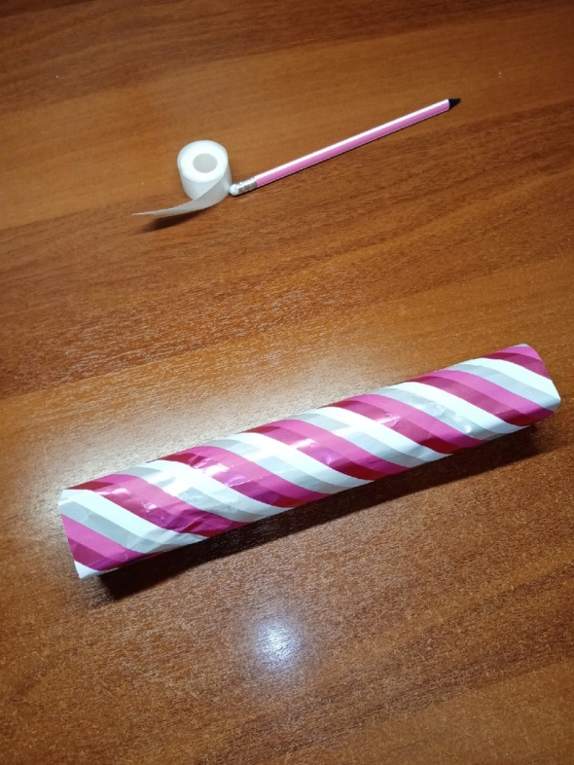
Свободные концы нашей конфеты мы перевязываем атласной ленточкой.
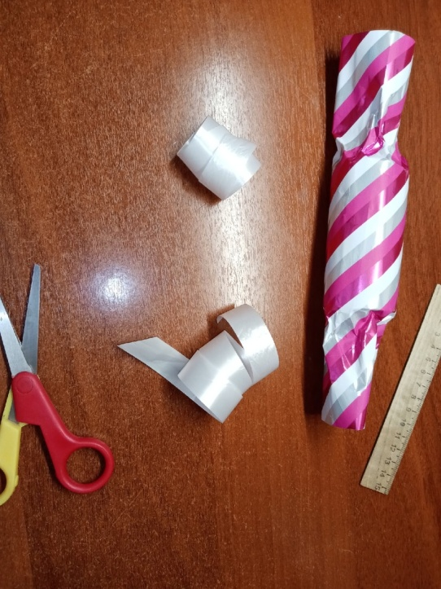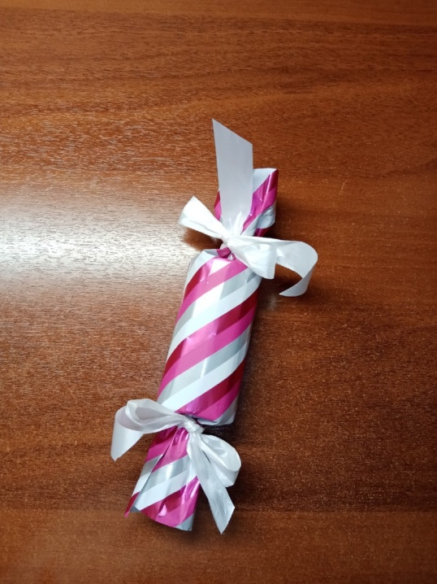

Также, чтобы наша игрушка могла висеть на ёлке или ещё где-то, нужно вокруг одного из концов обмотать розовую нитку.
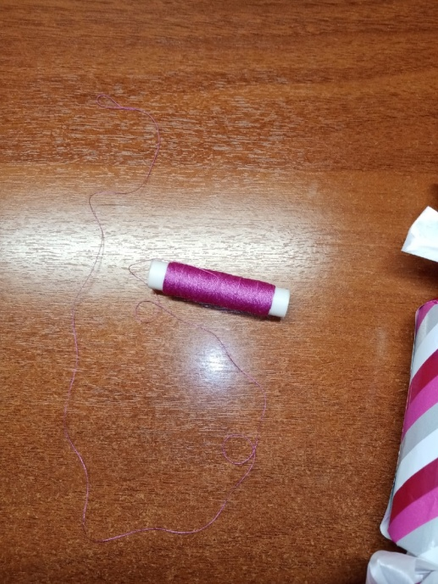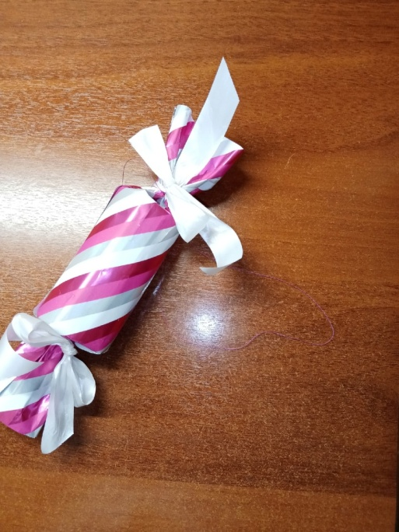
Всё, теперь наша поделка готова и мы можем вешать её на нашу ёлочку.
